花边花边

**英语教研组工作简报 2020年2月**

**Newsletter February 2020**

花边花边

**COVID-19**

不一样的寒假 同样的教师

**由于受到新肺炎疫情的影响，今年的寒假和以往大不一样，假期格外地长，这也就意味着学生有充分的时间在家进行自主学习。在家自主学习，不仅是对学生学习能力和自律性的一次考验，更对教师的教学能力提出了新的要求。疫情期间，花中英语教师们不但能够进行自我约束不随意外出，更能积极相应学校号召，实施线上教学，包括网络直播和录制微课等多种形式。**

**线上教学并不如我们想象中的那么容易，和课堂教学一样,花中英语教师一如既往，备课，上课，课后作业批改和辅导。教研组长祁老师统筹安排各年级英语备课组的任务；各备课组长根据学校的课程要求和英语的学习任务精心组织，组内讨论，分配任务，有的老师准备资料，有的老师录制微课，有的老师制作课件，分工协作，积极完成教学任务。**

分组讨论，分工协作

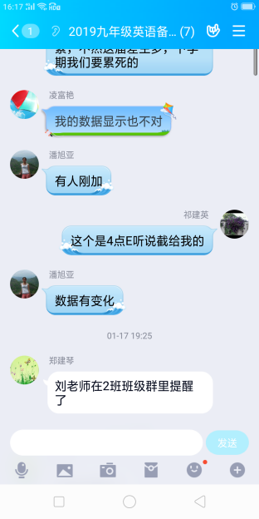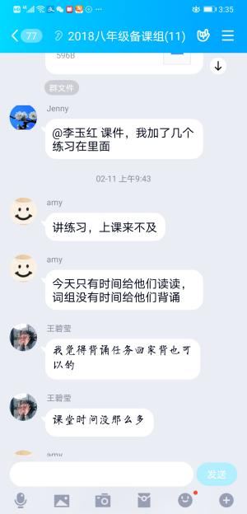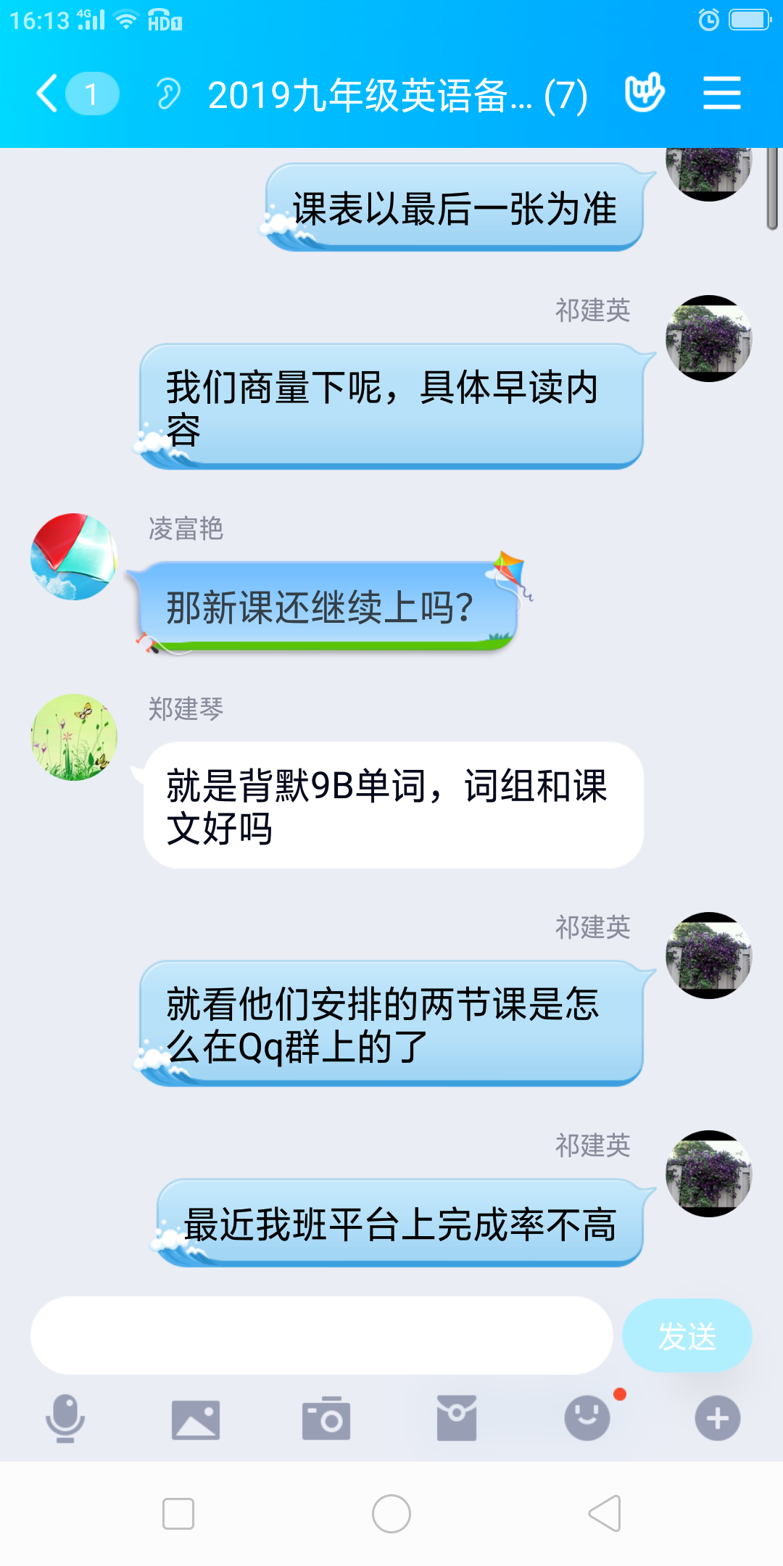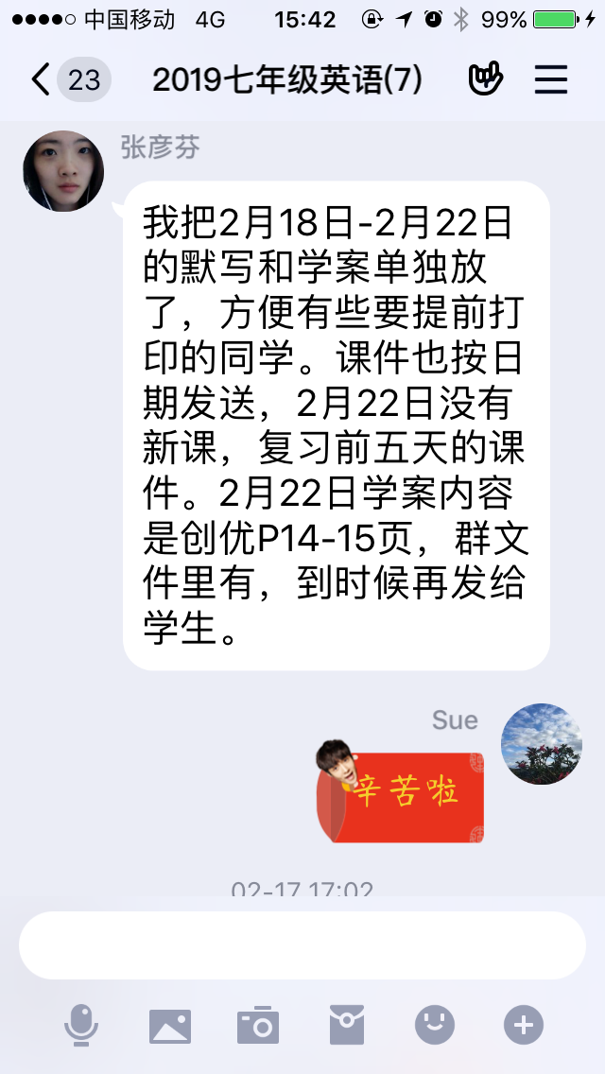



“主播”上线，英语导学

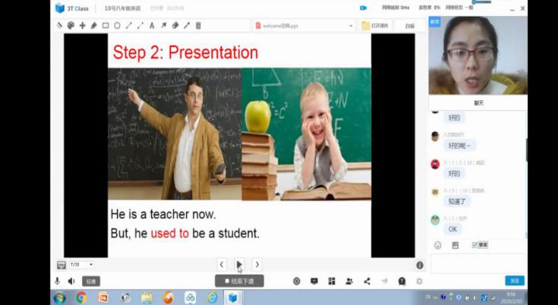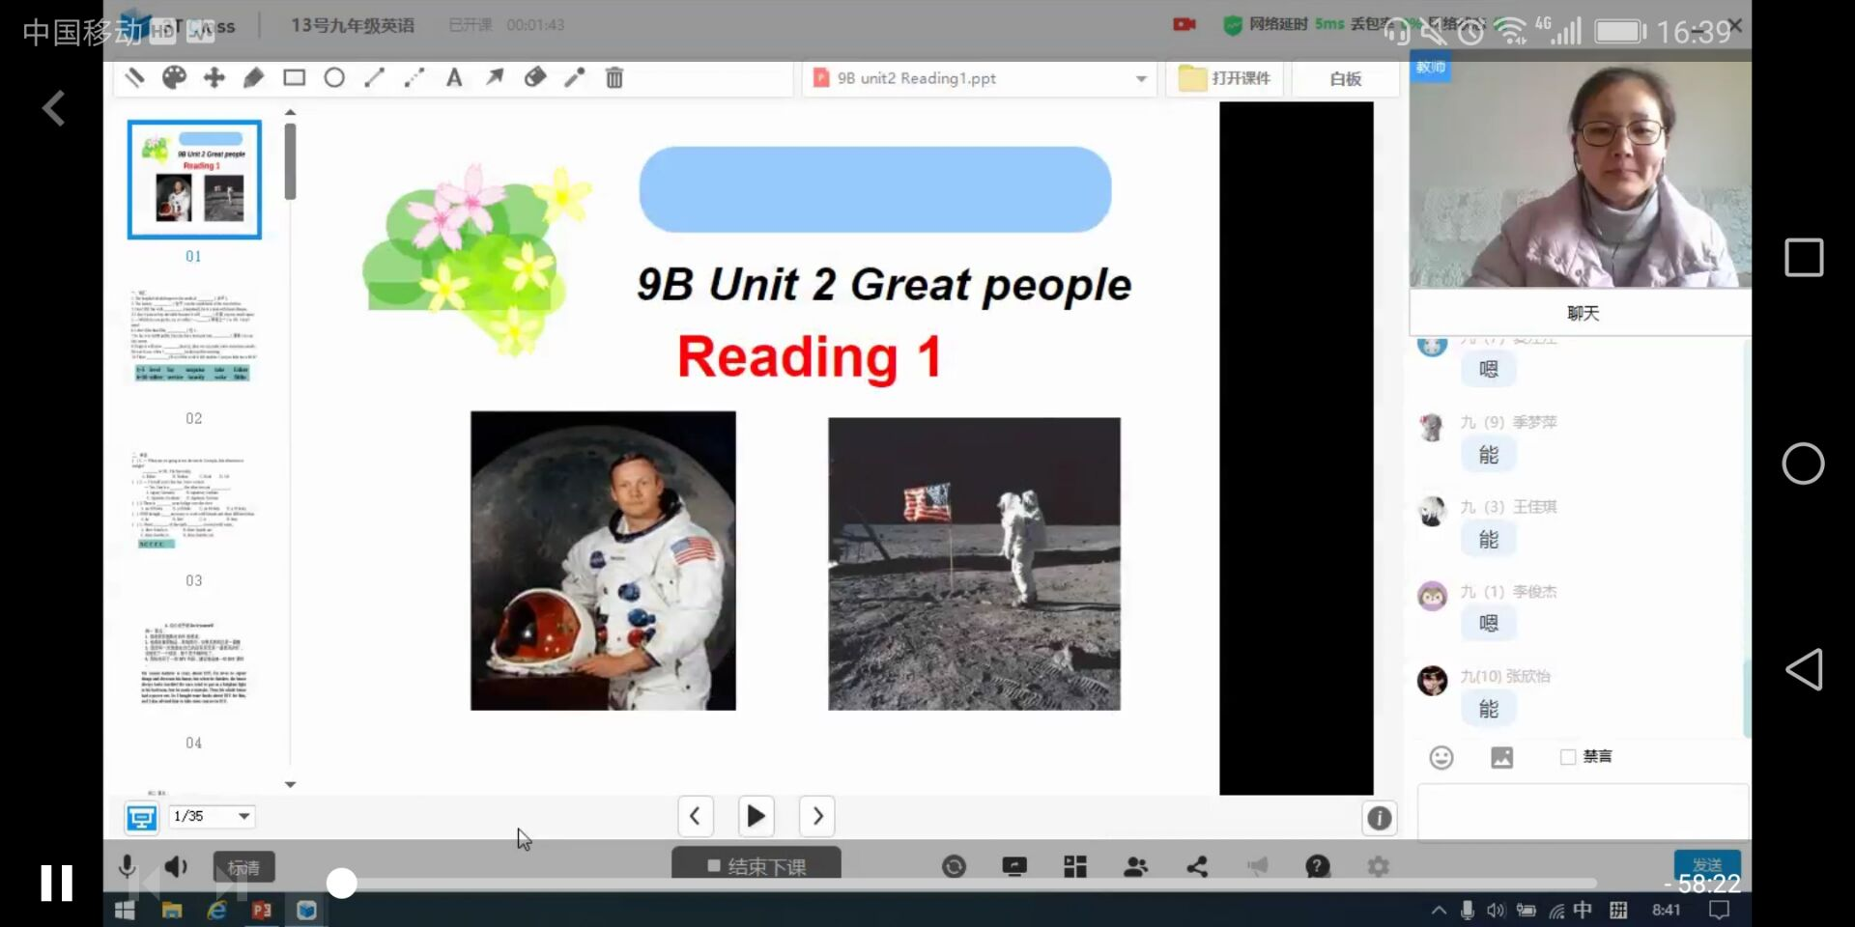 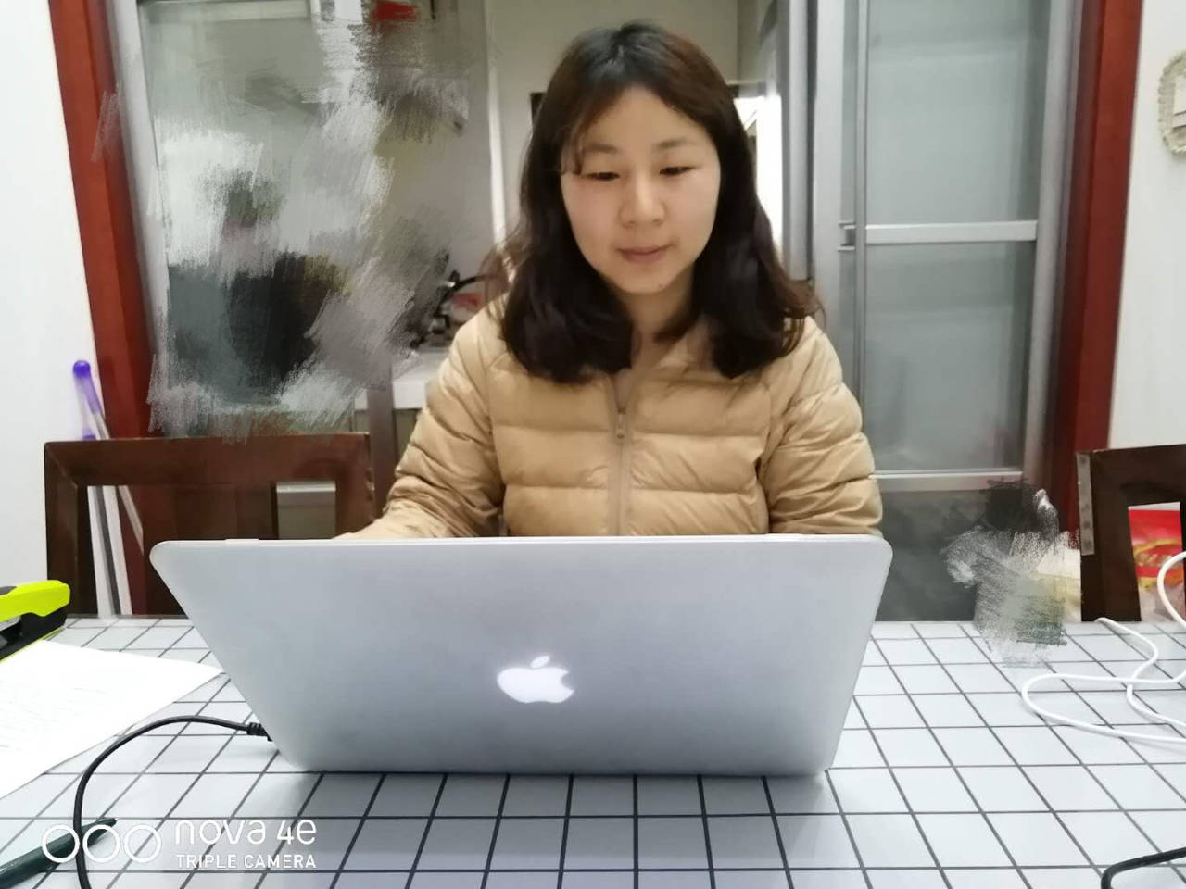

**第一周的线上教学采用了网络直播的形式，七、八、九年级英语分别是苏菊良、冯雪、潘旭亚三位老师进行直播上课。三位老师以微笑开启每一节英语课堂，精心设计的教学环节让学生能够全身心融入课堂，讲练结合提高过课堂实效性。**

**课后，花中英语教师们更是各显招数，积极利用QQ群的各项功能如布置作业，批改作业，作业反馈等督促学生学习。**

**凌富艳老师每天在群里表扬作业认真的学生并提供范例；李婷婷老师每天利用群作业功能进行作业反馈；张金霞老师时时刻刻督促学生，提醒家长，抓牢每一个学生；张彦芬老师针对每位学生的笔记，默写，学案提出指正意见，工作细致；李红玉老师在群里答疑解惑，分享优秀作文；段喜松老师每天统计学生学习情况并且表格反馈；江芳老师要求每个学生单独发背诵录音，单独答疑；王碧莹老师亲自录制单词发音音频，供学生模仿学习；九年级诸位英语老师整个寒假都在利用E听说进行听力、口语训练......**

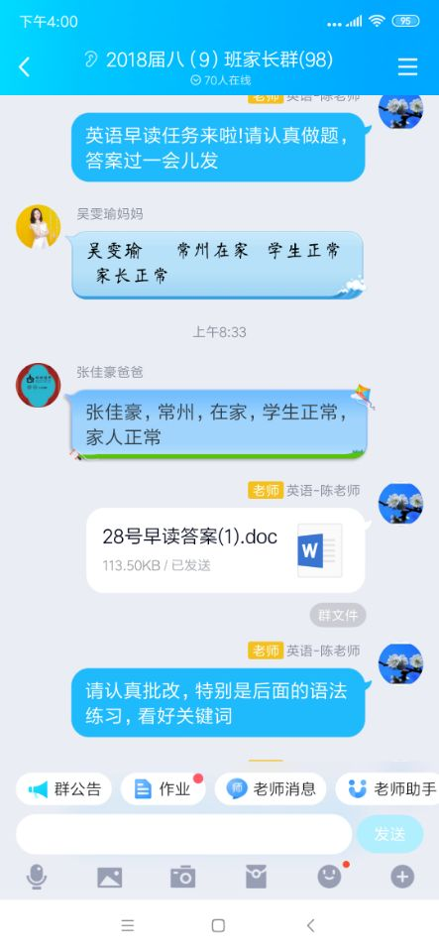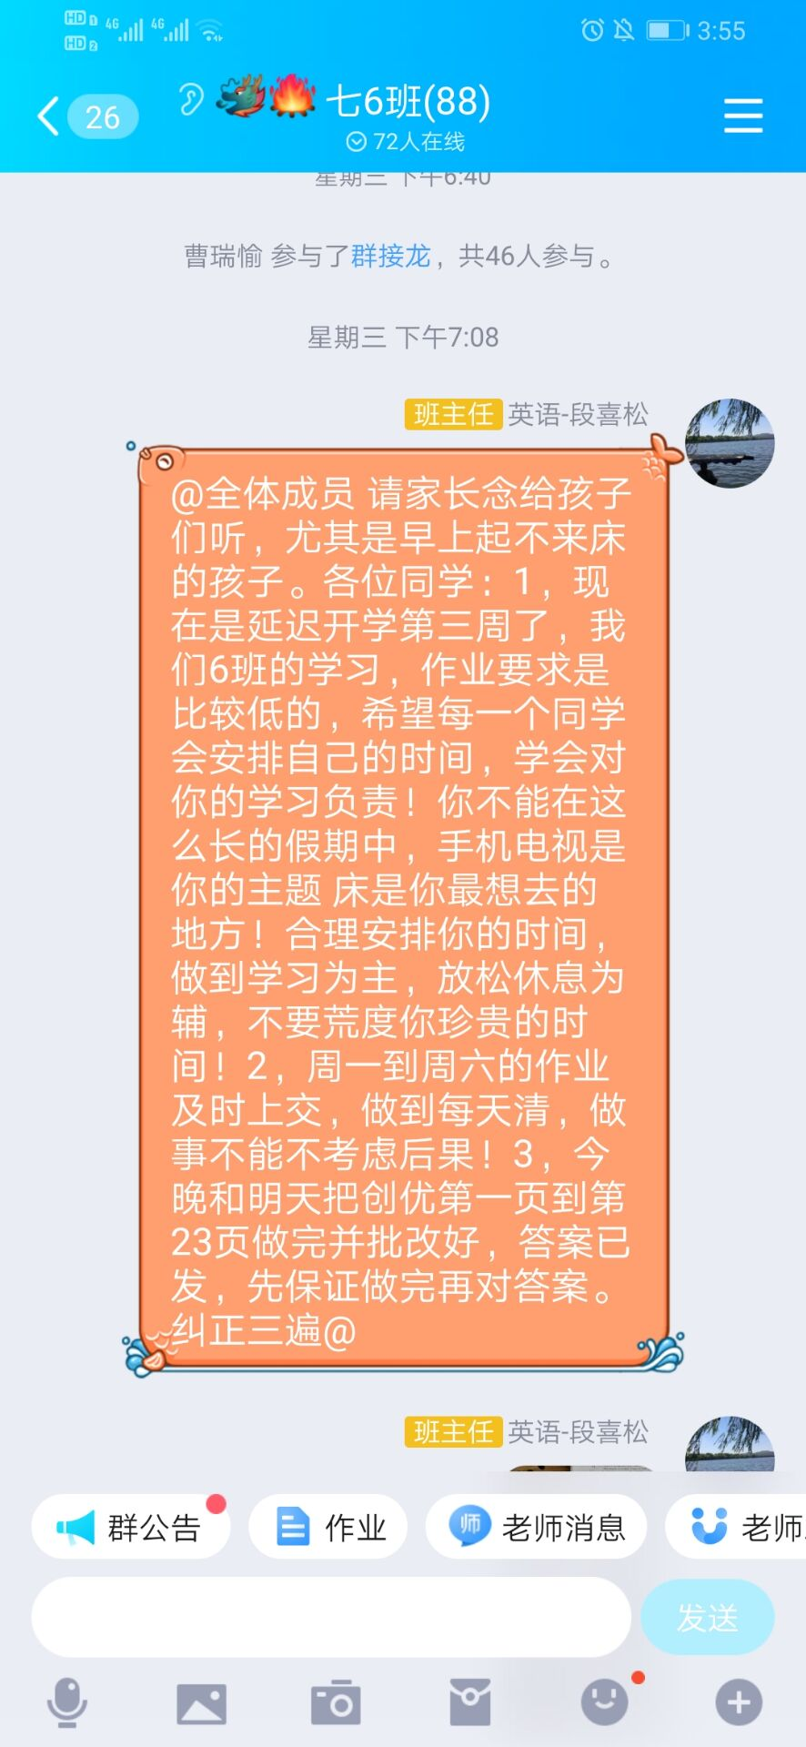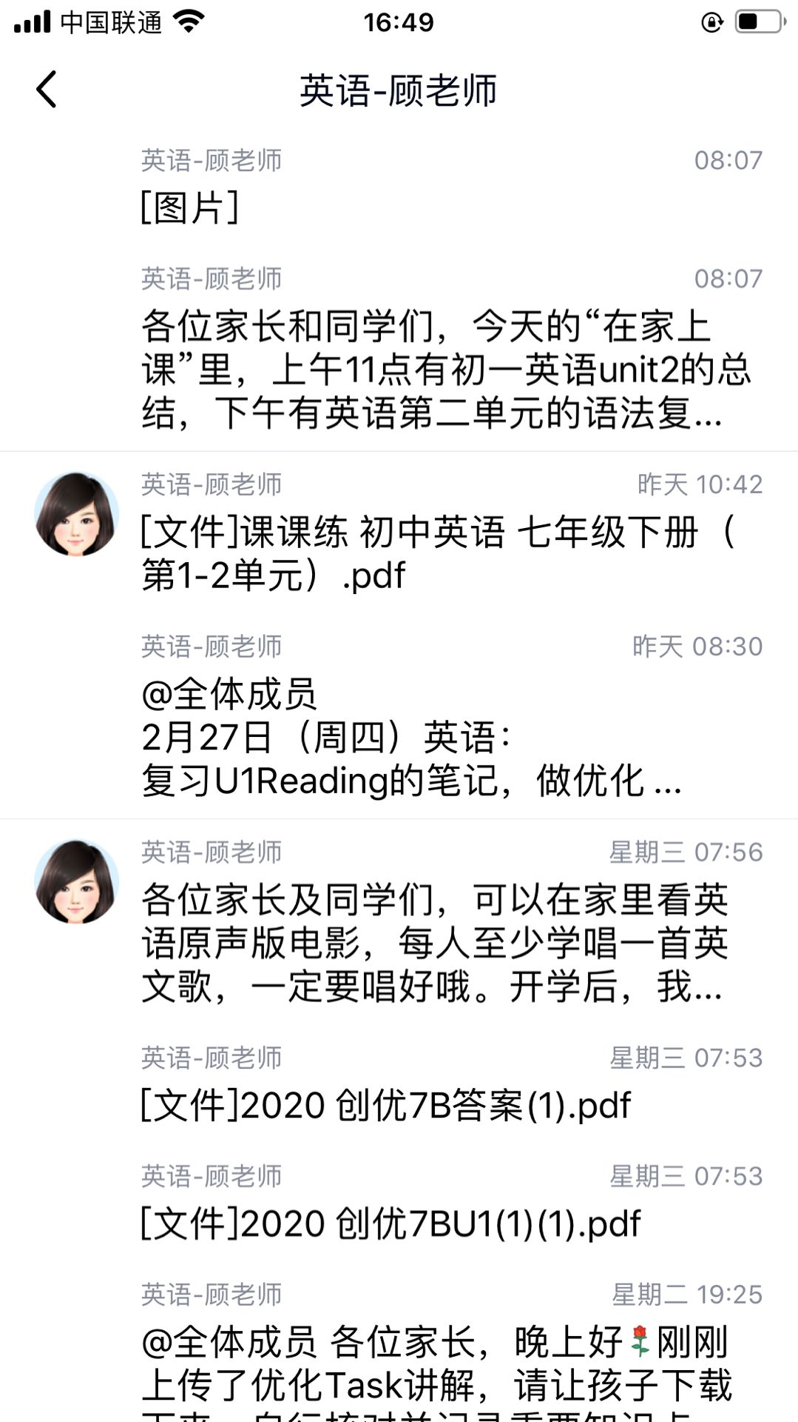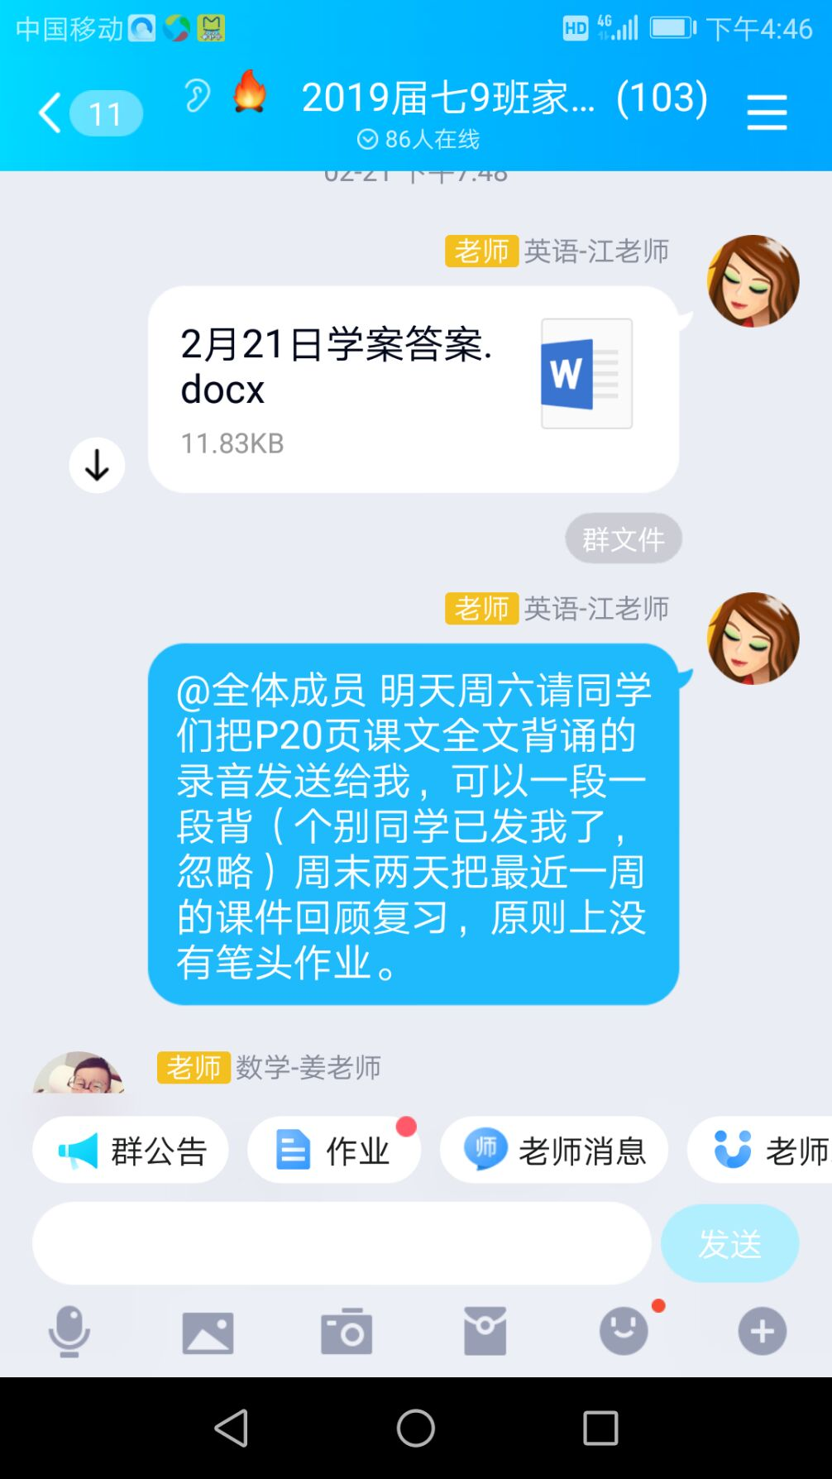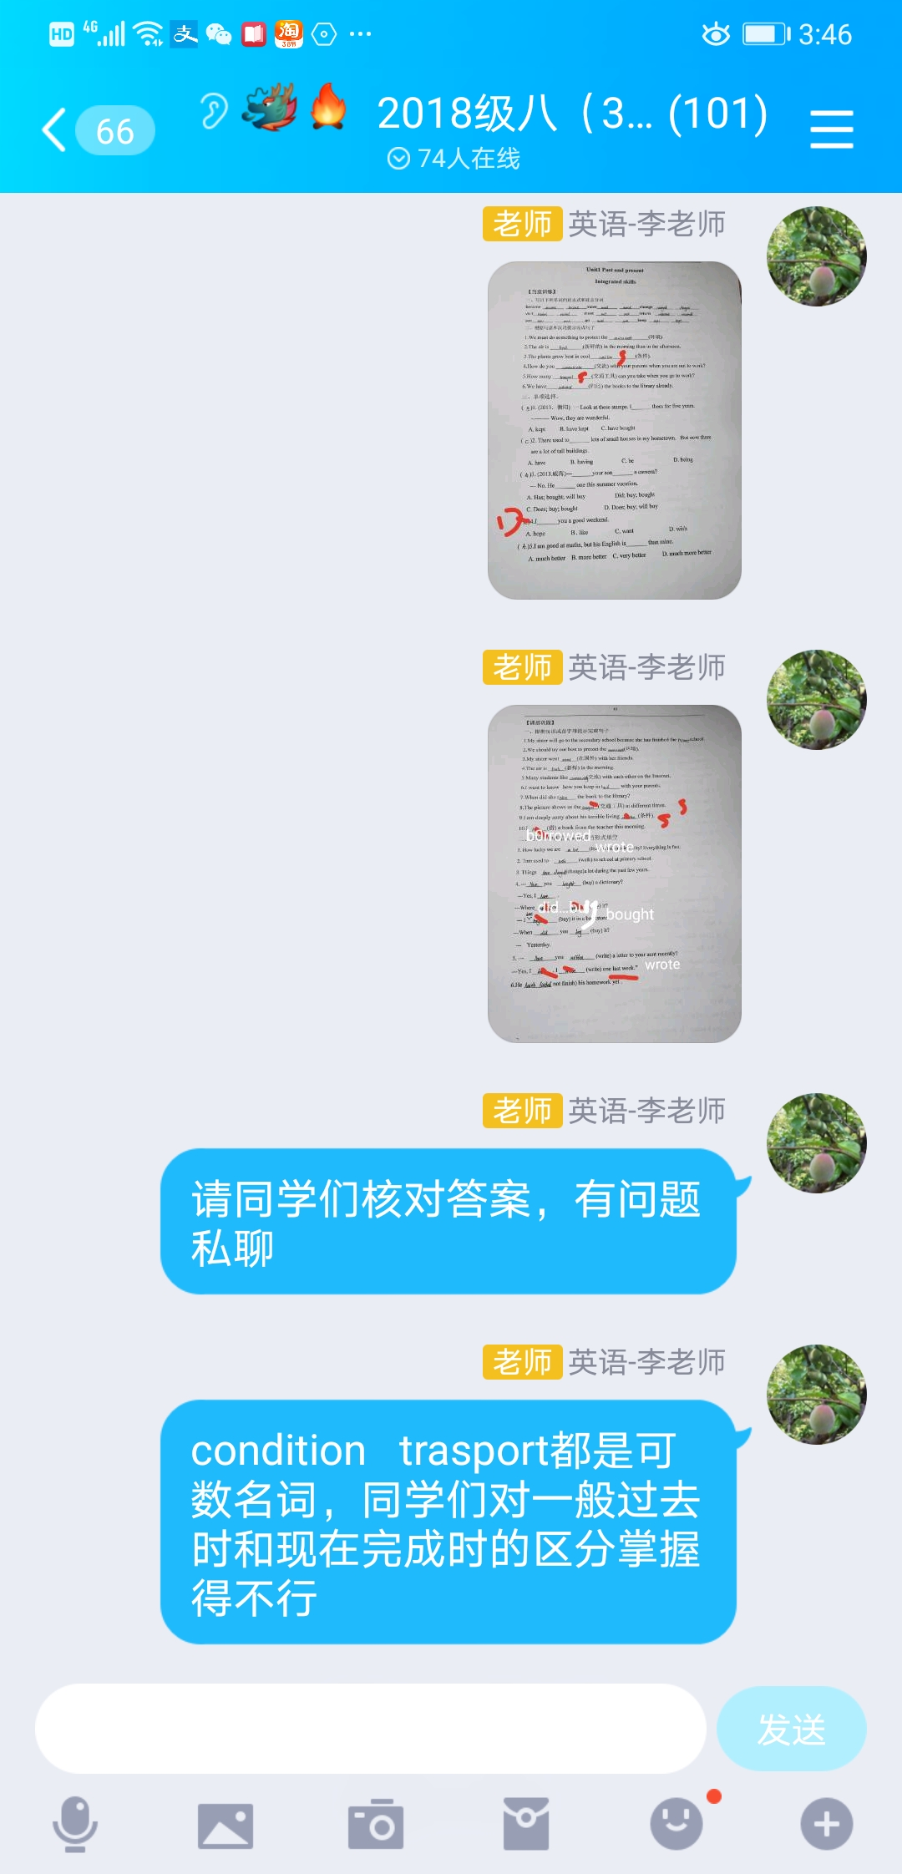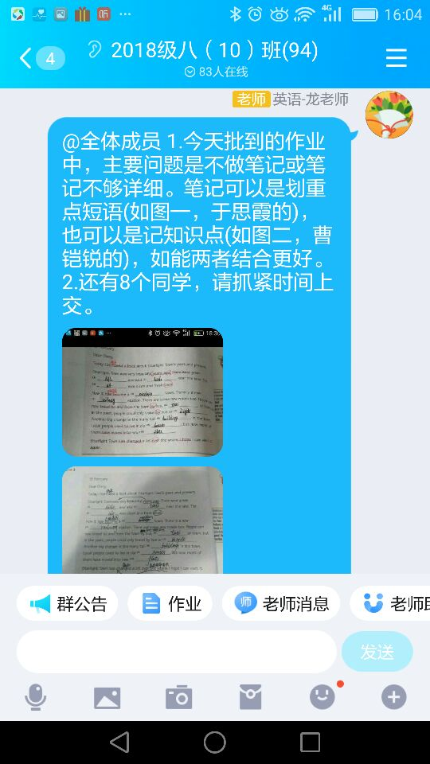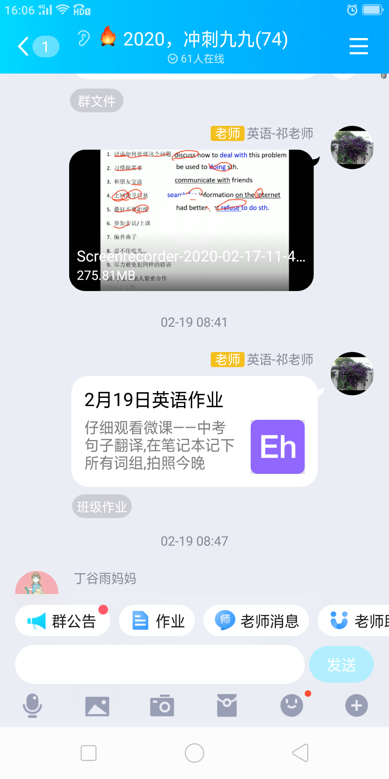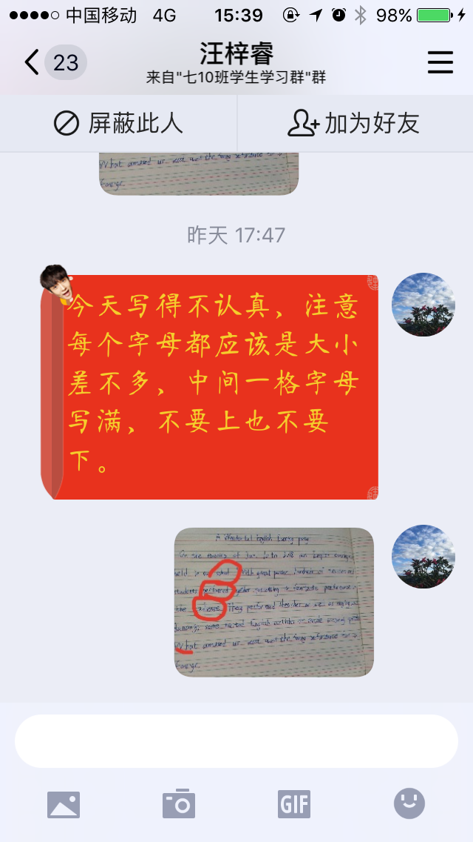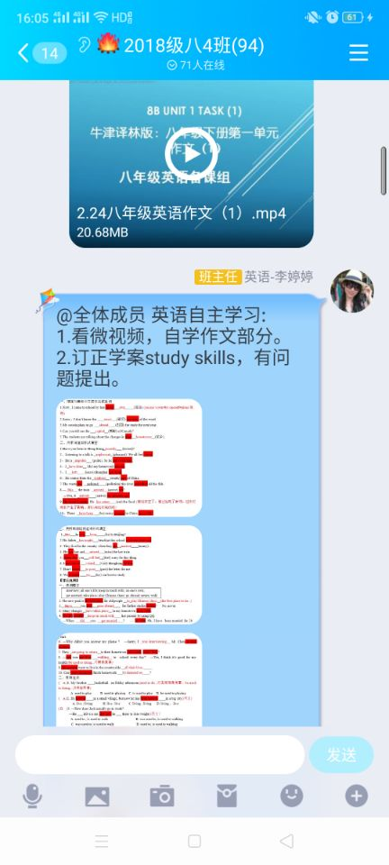 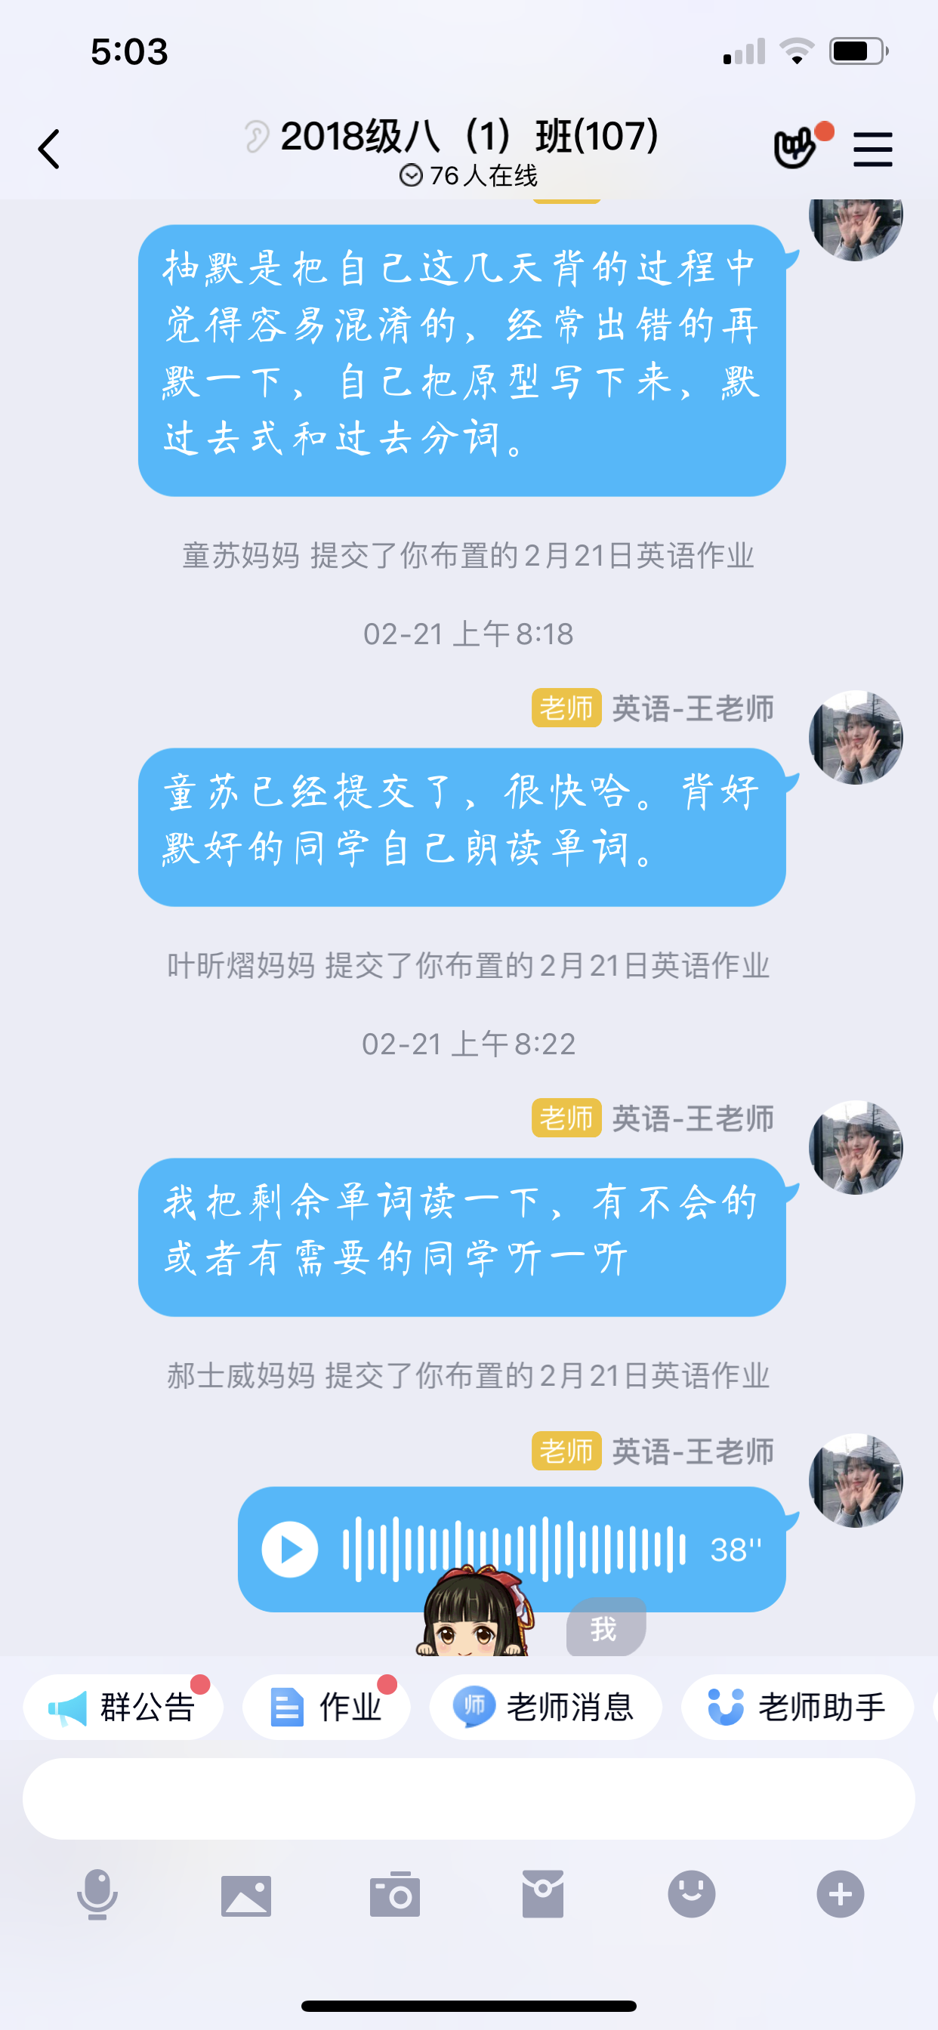每一除了

QQ在线，时时反馈

